OM SYSTEM OM-1 Mark II＋M.ZUIKO DIGITAL ED 150-600mm F5.0-6.3 IS/ 唯一無二の超望遠システムをレビュー

※プロフィール更新お願いします
菅原貴徳
1990年、東京都生まれ。幼い頃から生き物に興味を持ち、海洋学や鳥の生態を学んだ後、写真家に。野鳥への接し方を学ぶ講座を開くほか、鳥が暮らす景色を探して、国内外を旅するのがライフワーク。著書に写真集『木々と見る夢』 （青菁社）、『図解 でわかる野鳥撮影入門』（玄光社）などがある。

<見出し画像>
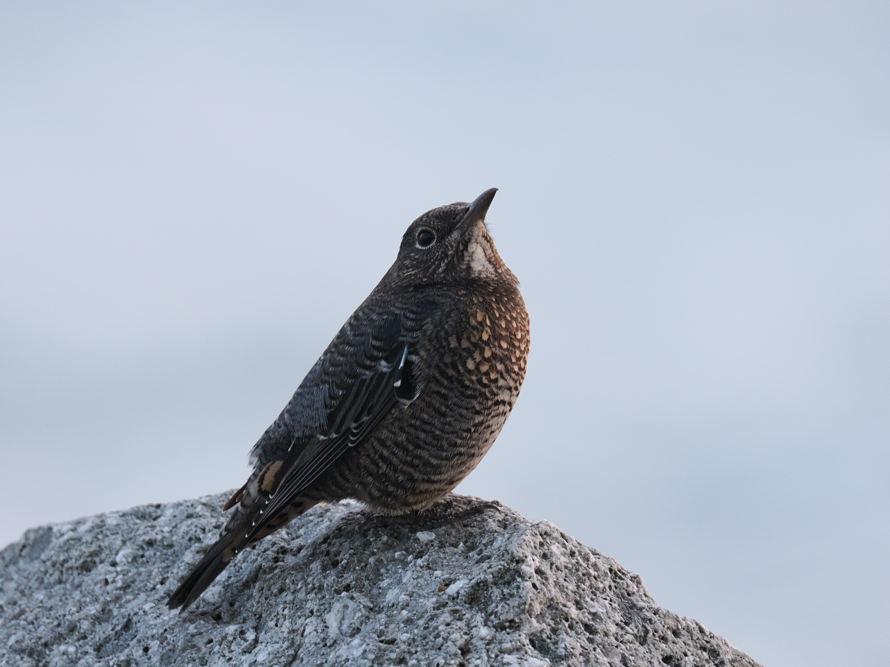

<新たな野鳥撮影システムの登場>
マイクロフォーサーズ規格の利点を活かした強力な手ぶれ補正や、レンズ表記の2倍になる望遠性能、そして小型軽量なシステムで野鳥撮影に人気のOM SYSTEM。こと、AI被写体認識AF（鳥）、通称「鳥認識AF」の飛躍的な向上もあり、OM SYSTEM OM-1の発売以降、フィールドで使用する方を見かけることも増えたように思います。
そんな中登場したOM SYSTEM OM-1 Mark IIは、バッファメモリの増設による高速連写機能の強化に加え、AFアルゴリズムの見直し、手ぶれ補正の効果増、ダイヤルの素材見直しなど、OM SYSTEM OM-1からのブラッシュアップを図ったカメラです。
同時に発表された「M.ZUIKO DIGITAL ED 150-600mm F5.0-6.3 IS」は、300mmにはじまり、M.ZUIKOレンズ中最長となる1200mm相当までもの焦点距離を備える他に類を見ないユニークな超望遠レンズです。野鳥撮影での使用を考えているユーザーも少なくないと思います。

今回は実際に国内で撮影してきた鳥たちをご紹介しながら、「新×新」システムをレビューしていきます。なお、本稿中の写真はすべて撮って出しのjpegデータです。

※機材ブツ撮り屋外で撮影します

< OM SYSTEM OM-1 MarkⅡの機能紹介>
新たに軍艦部に「OM SYSTEM」を冠したOM SYSTEM OM-1 Mark II。被写体検出AFに人物が追加されたり、ライブND128、ライブGNDという魅力的な機能が追加されています。
野鳥撮影で使用する機能については、OM SYSTEM OM-1からガラッと変わったというほどではありませんが、2000万画素の高画質、防塵防滴性など重要な部分はしっかりと引き継がれています。その上で、各ダイヤルの素材が指掛かりの良いものに改良されたほか、静音高速連写SH2の連写速度設定およびシャッター速度下限の拡張、AFや手ぶれ補正のアルゴリズム見直しに伴う性能向上などの進化が見られます。中でも目を引くのがバッファメモリの増設に伴う高速連写可能枚数の増加で、jpegでは最大219枚、RAWで最大213枚までの連続撮影が可能になりました。高速連写やプロキャプチャーモードを多用しても、書き込みを待たされる心配がなくなります。

AFについては、OM SYSTEM OM-1で定評のあった高速・高精度のAFをもとに、アルゴリズムの見直しで枝の中にいる鳥の合焦精度が上がっているとのことです。枝先を移動することの多い、小鳥の撮影で進化を実感できます。

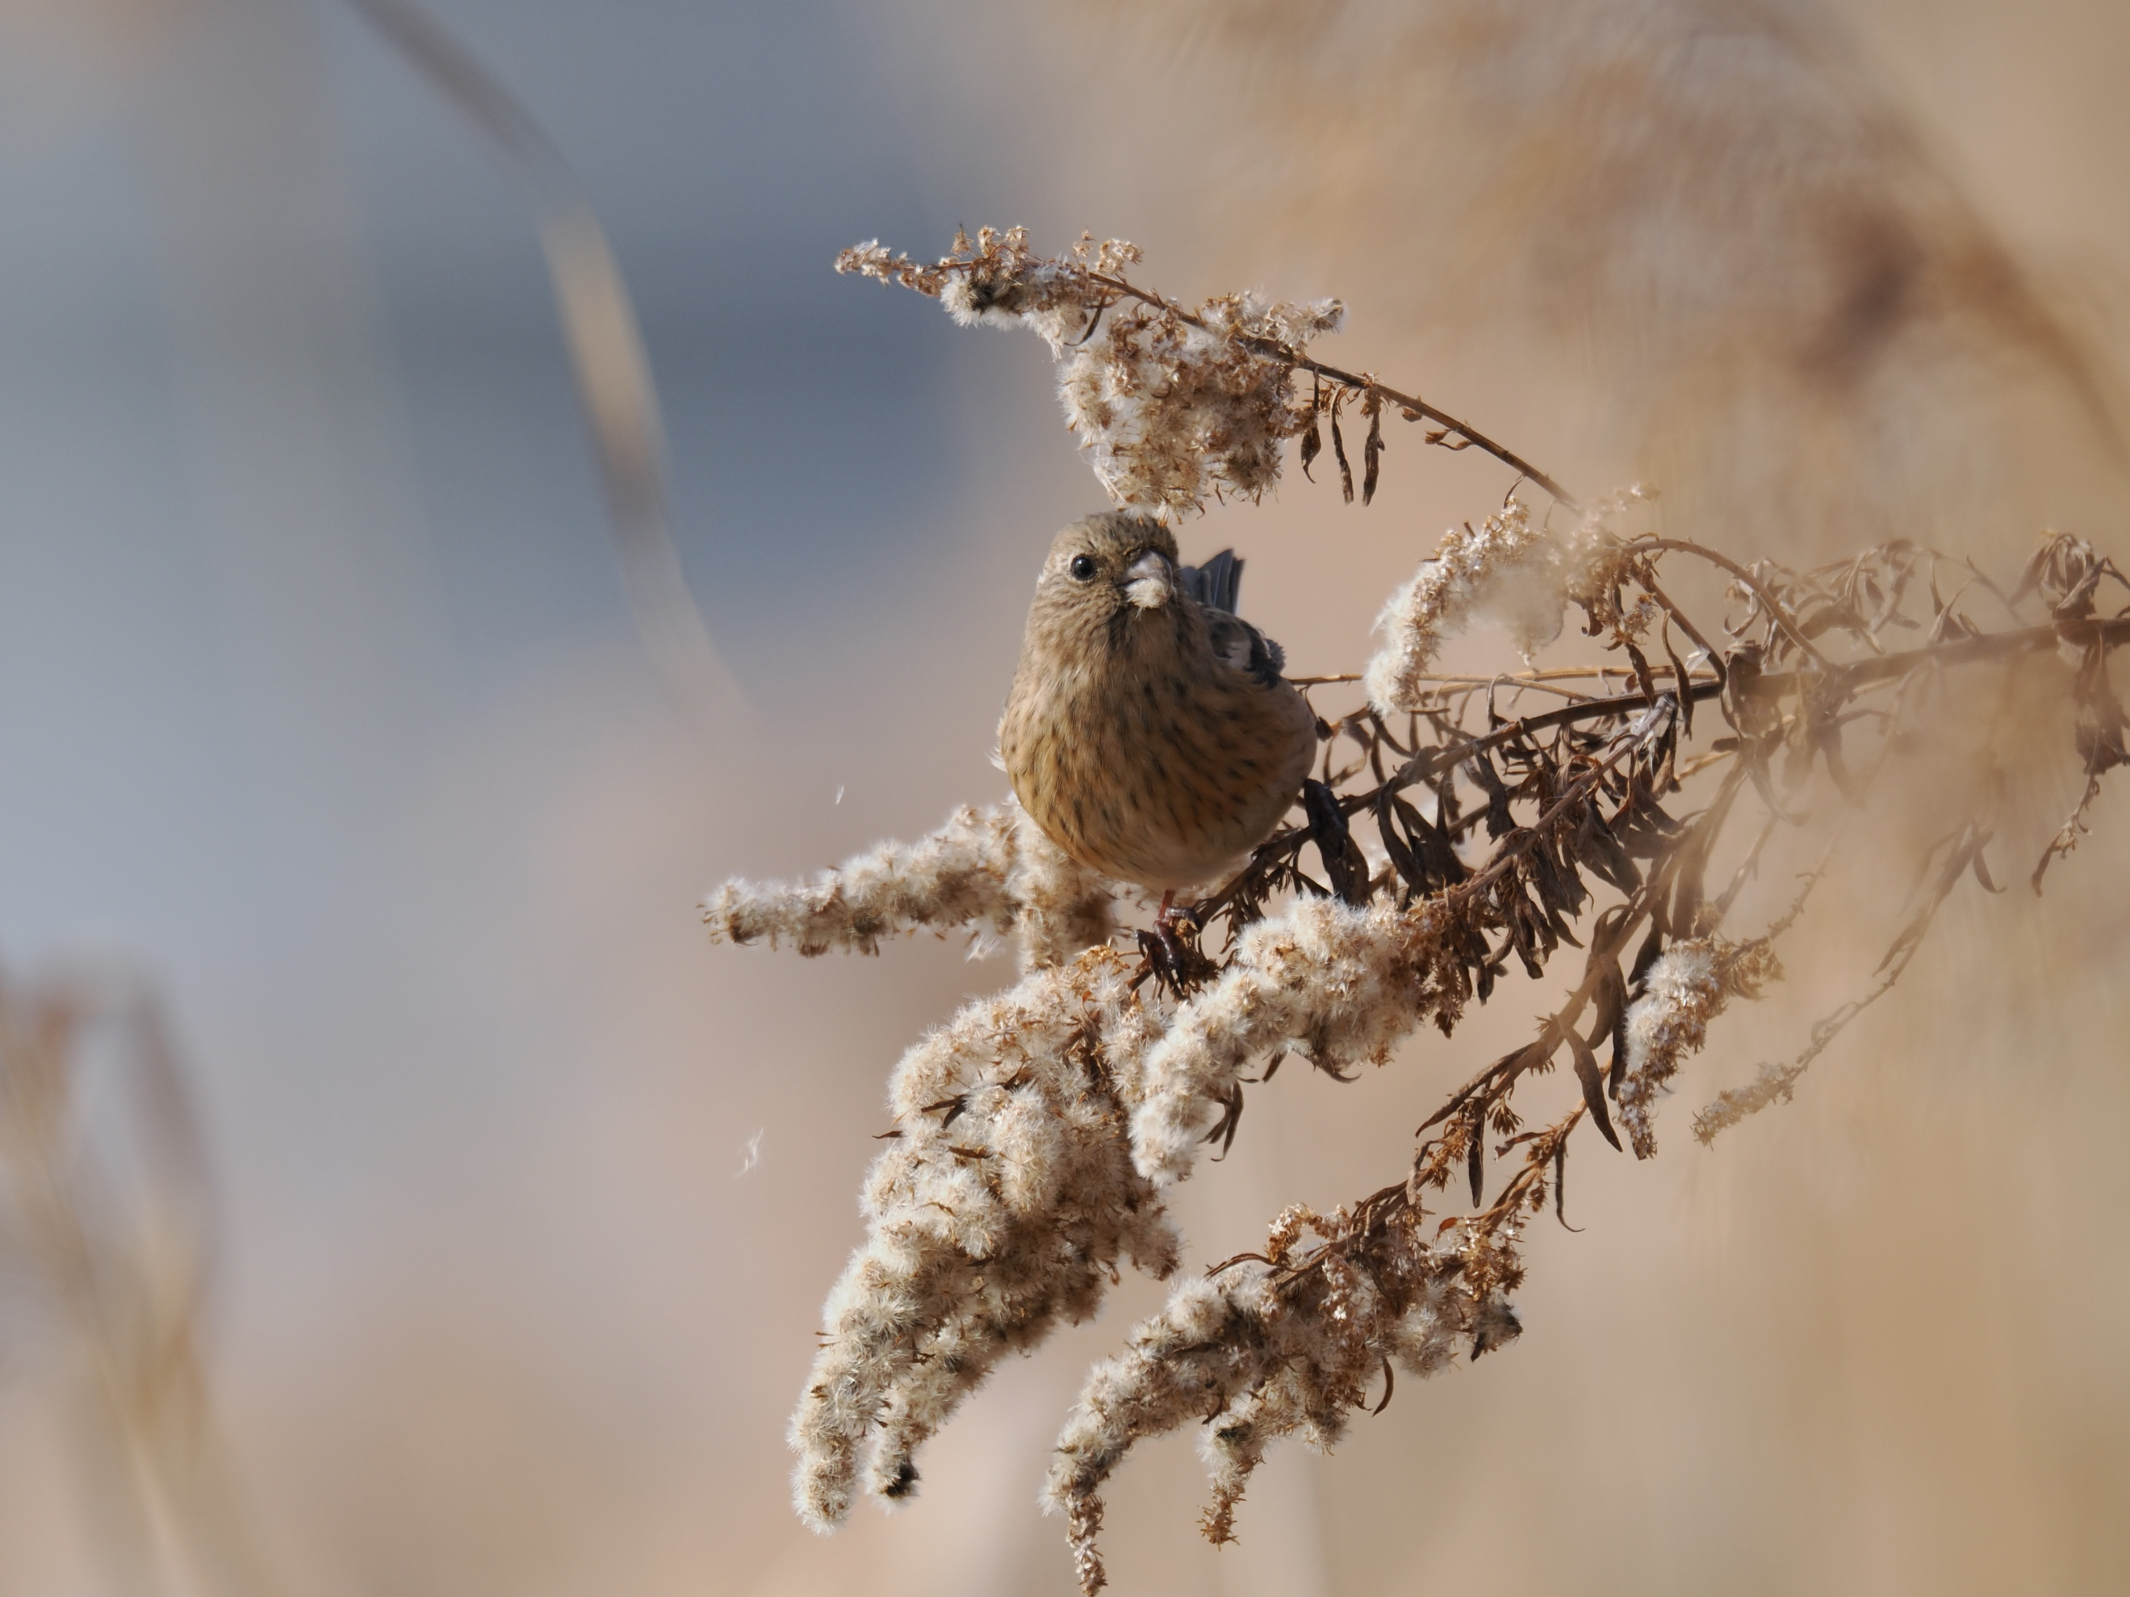
ベニマシコ
■撮影機材：OM SYSTEM OM-1 Mark II + M.ZUIKO DIGITAL ED 150-600mm F5.0-6.3 IS
■撮影環境：ISO 400 F6.3 1/800 絞り優先 焦点距離600mm（35mm判換算：1200mm相当） 静音連写 C-AF / AI被写体認識AF(鳥) 手持ち撮影

< M.ZUIKO DIGITAL ED 150-600mm F5.0-6.3 IS の紹介>
ボディと同様、注目を集めているのが新レンズM.ZUIKO DIGITAL ED 150-600mm F5.0-6.3 ISでしょう。150mmから600mm（300-1200mm相当）までの4倍ズームで、特に望遠端の1200mm相当という数字はユニークです。テレコンバーターにも対応し、最大2400mm相当での撮影が可能です。
サイズは

大きなズームリングがありますが、公式にも、直進式または回転式のズーム方式と表記されており、レンズ先端を掴んで前に押し出すことによる素早いズーム操作が可能です。レンズ先端を持つスタイルは、そのまま安定感のある構え姿勢になるので、この仕様は歓迎です。レンズの片面のスイッチを使用することで、移動中にレンズ自重で伸びてしまうことを防げる仕様になっています。

※直進式がわかる画像撮影します

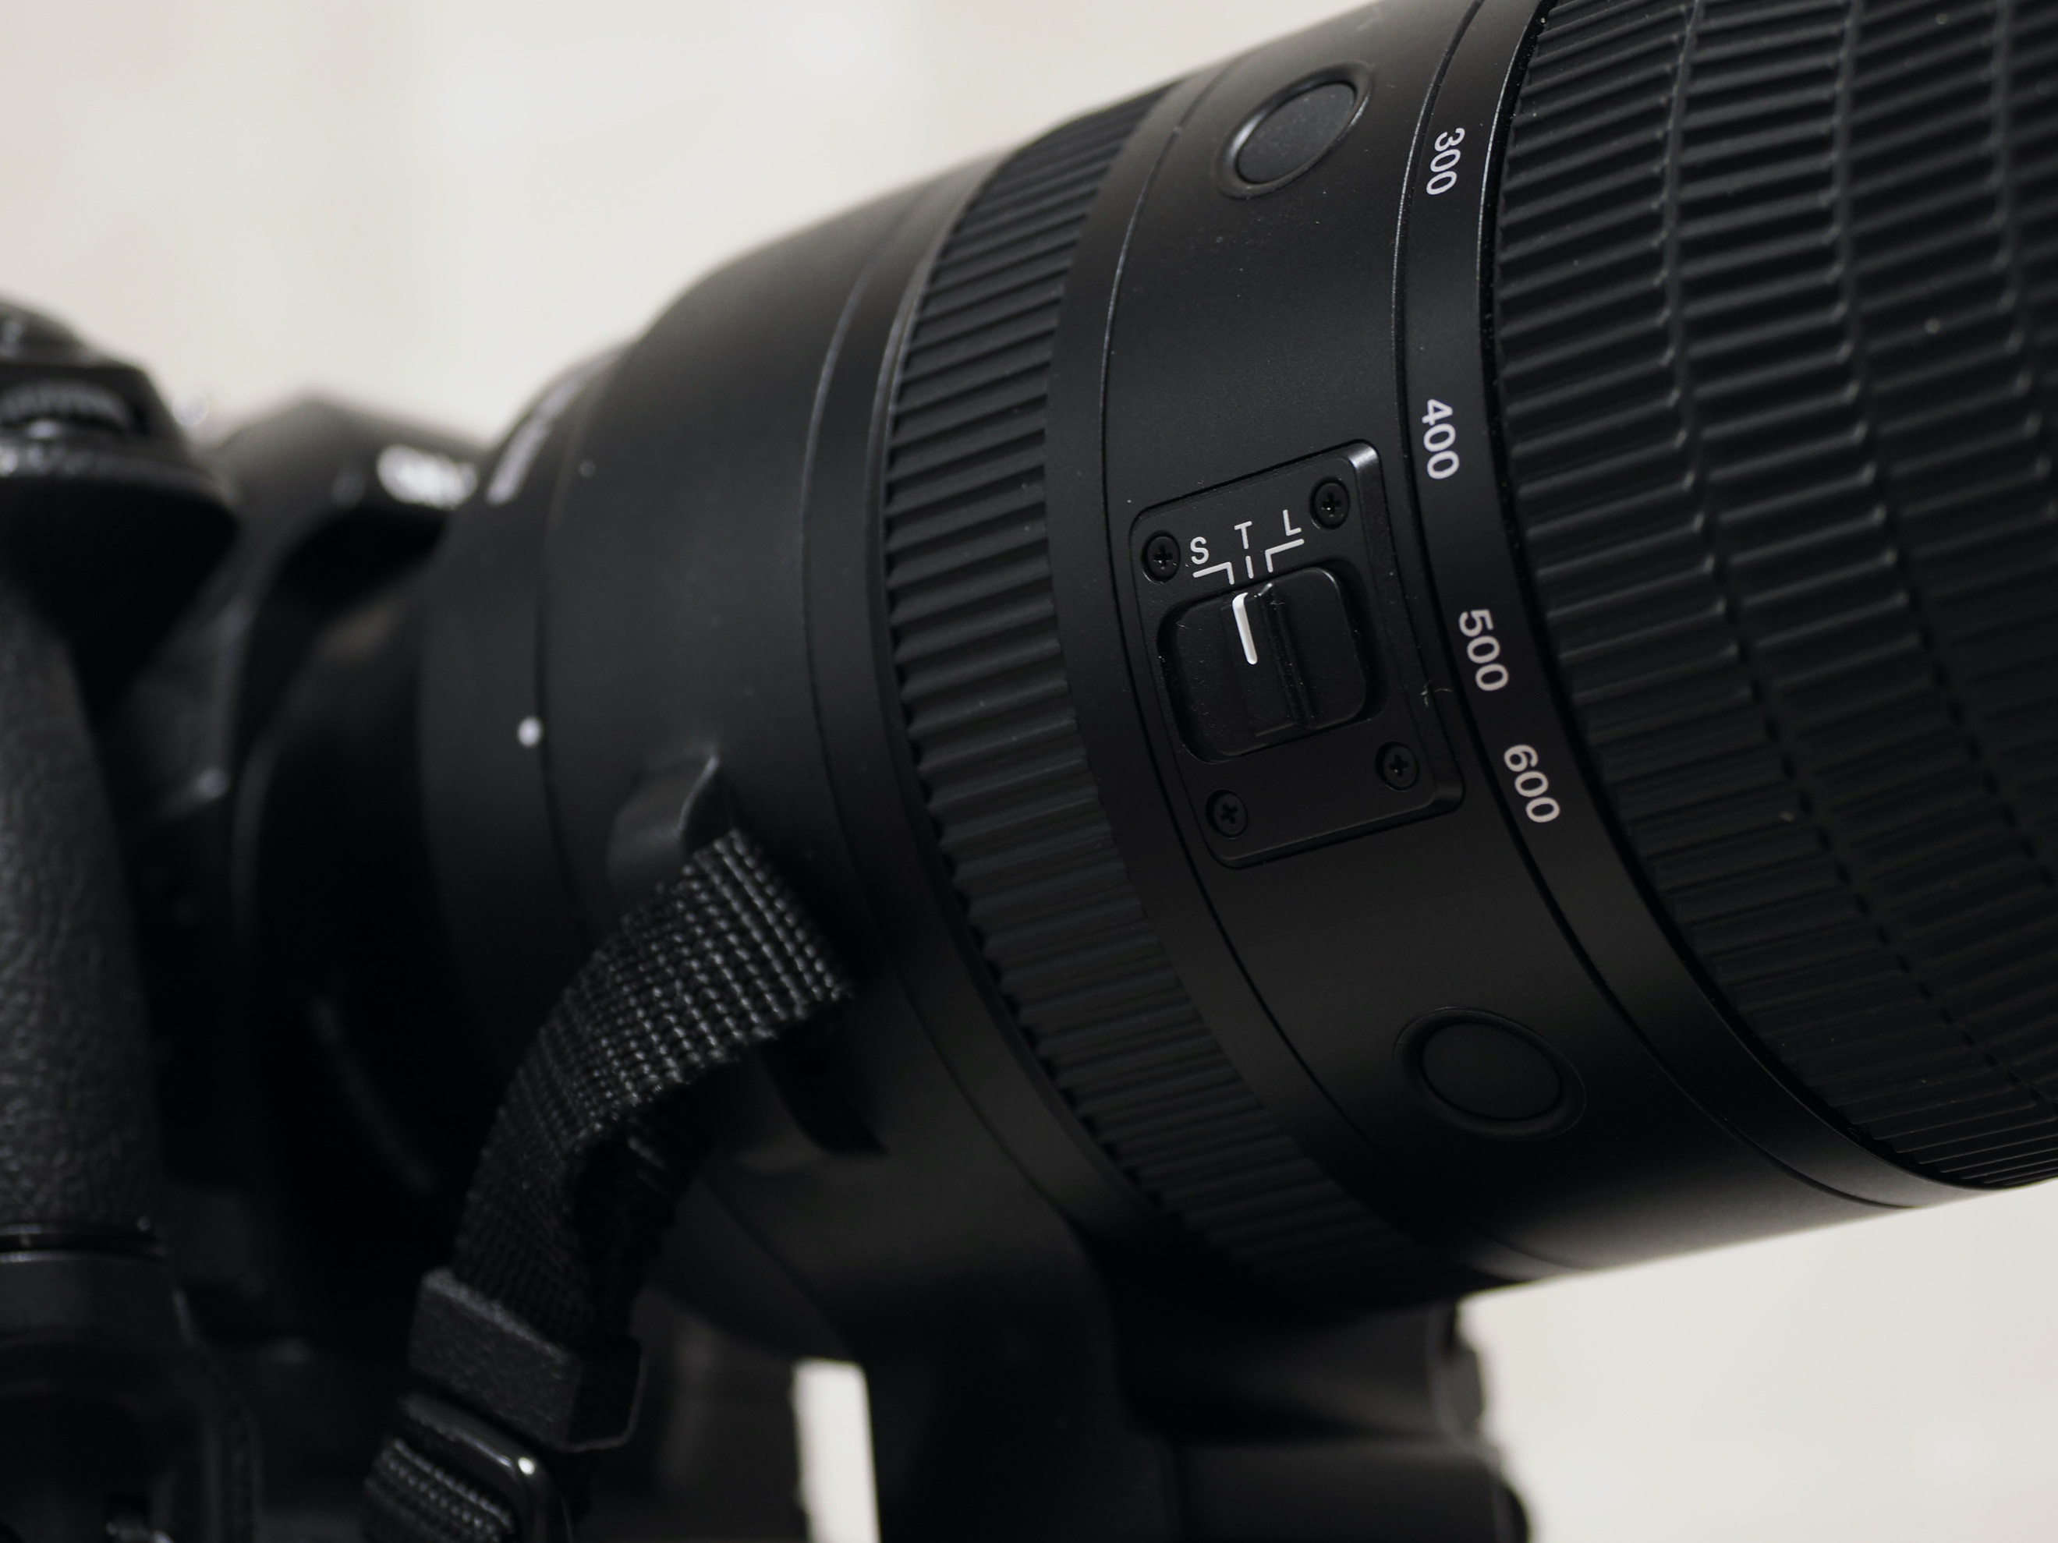

OM-1 Mark IIとの組み合わせでは、広角端(300mm相当時)に7.0段分、望遠端(1200mm相当時)に6.0段分の補正効果になります。これは「5軸シンクロ手ぶれ補正」に対応したことが大きく、手ぶれを防いでシャープな像を得ることに寄与することはもちろん、ファインダー像の安定にもつながるので、ピント合わせや構図極めの面でも有利です。
これまで、野鳥撮影では、鳥との距離が遠く、十分な大きさに写せる機会は限られるため、なるべく長いレンズを使い、その距離を埋める必要がある、と説明することが多くありました。野鳥への不要なストレスを少しでも軽減するため、鳥との距離を保ち、不用意な接近をしない意識を持って欲しい、という意味合いもあります。実際、150-600mmの1200mm相当域を持ってしても鳥が小さい、というシーンもあった一方で、これ以上無闇に長いレンズを使用しても空気の揺らぎの影響が大きくなり、シャープな像は望めないことを思うと、このレンズで実現された1200mm相当という望遠効果は、現実的に野鳥撮影で活きる最大値という感想を持ちました。ここから先は、観察力を鍛え、鳥にストレスを与えずに近づく努力をする領域かと思います。

雪原で羽繕いしていたタンチョウを、低い目線から撮影しました。手前に雪をボカして入れたこと、暗い背景を選んだことで、タンチョウの白さを際立たせました。距離を保ちつつも十分な大きさに写すことができました。姿勢を低くしたことで、鳥の警戒心が薄れた面もあります。手ぶれ補正の効果で安定感があるので、手持ち撮影で望んだアングルを得ることが容易です。

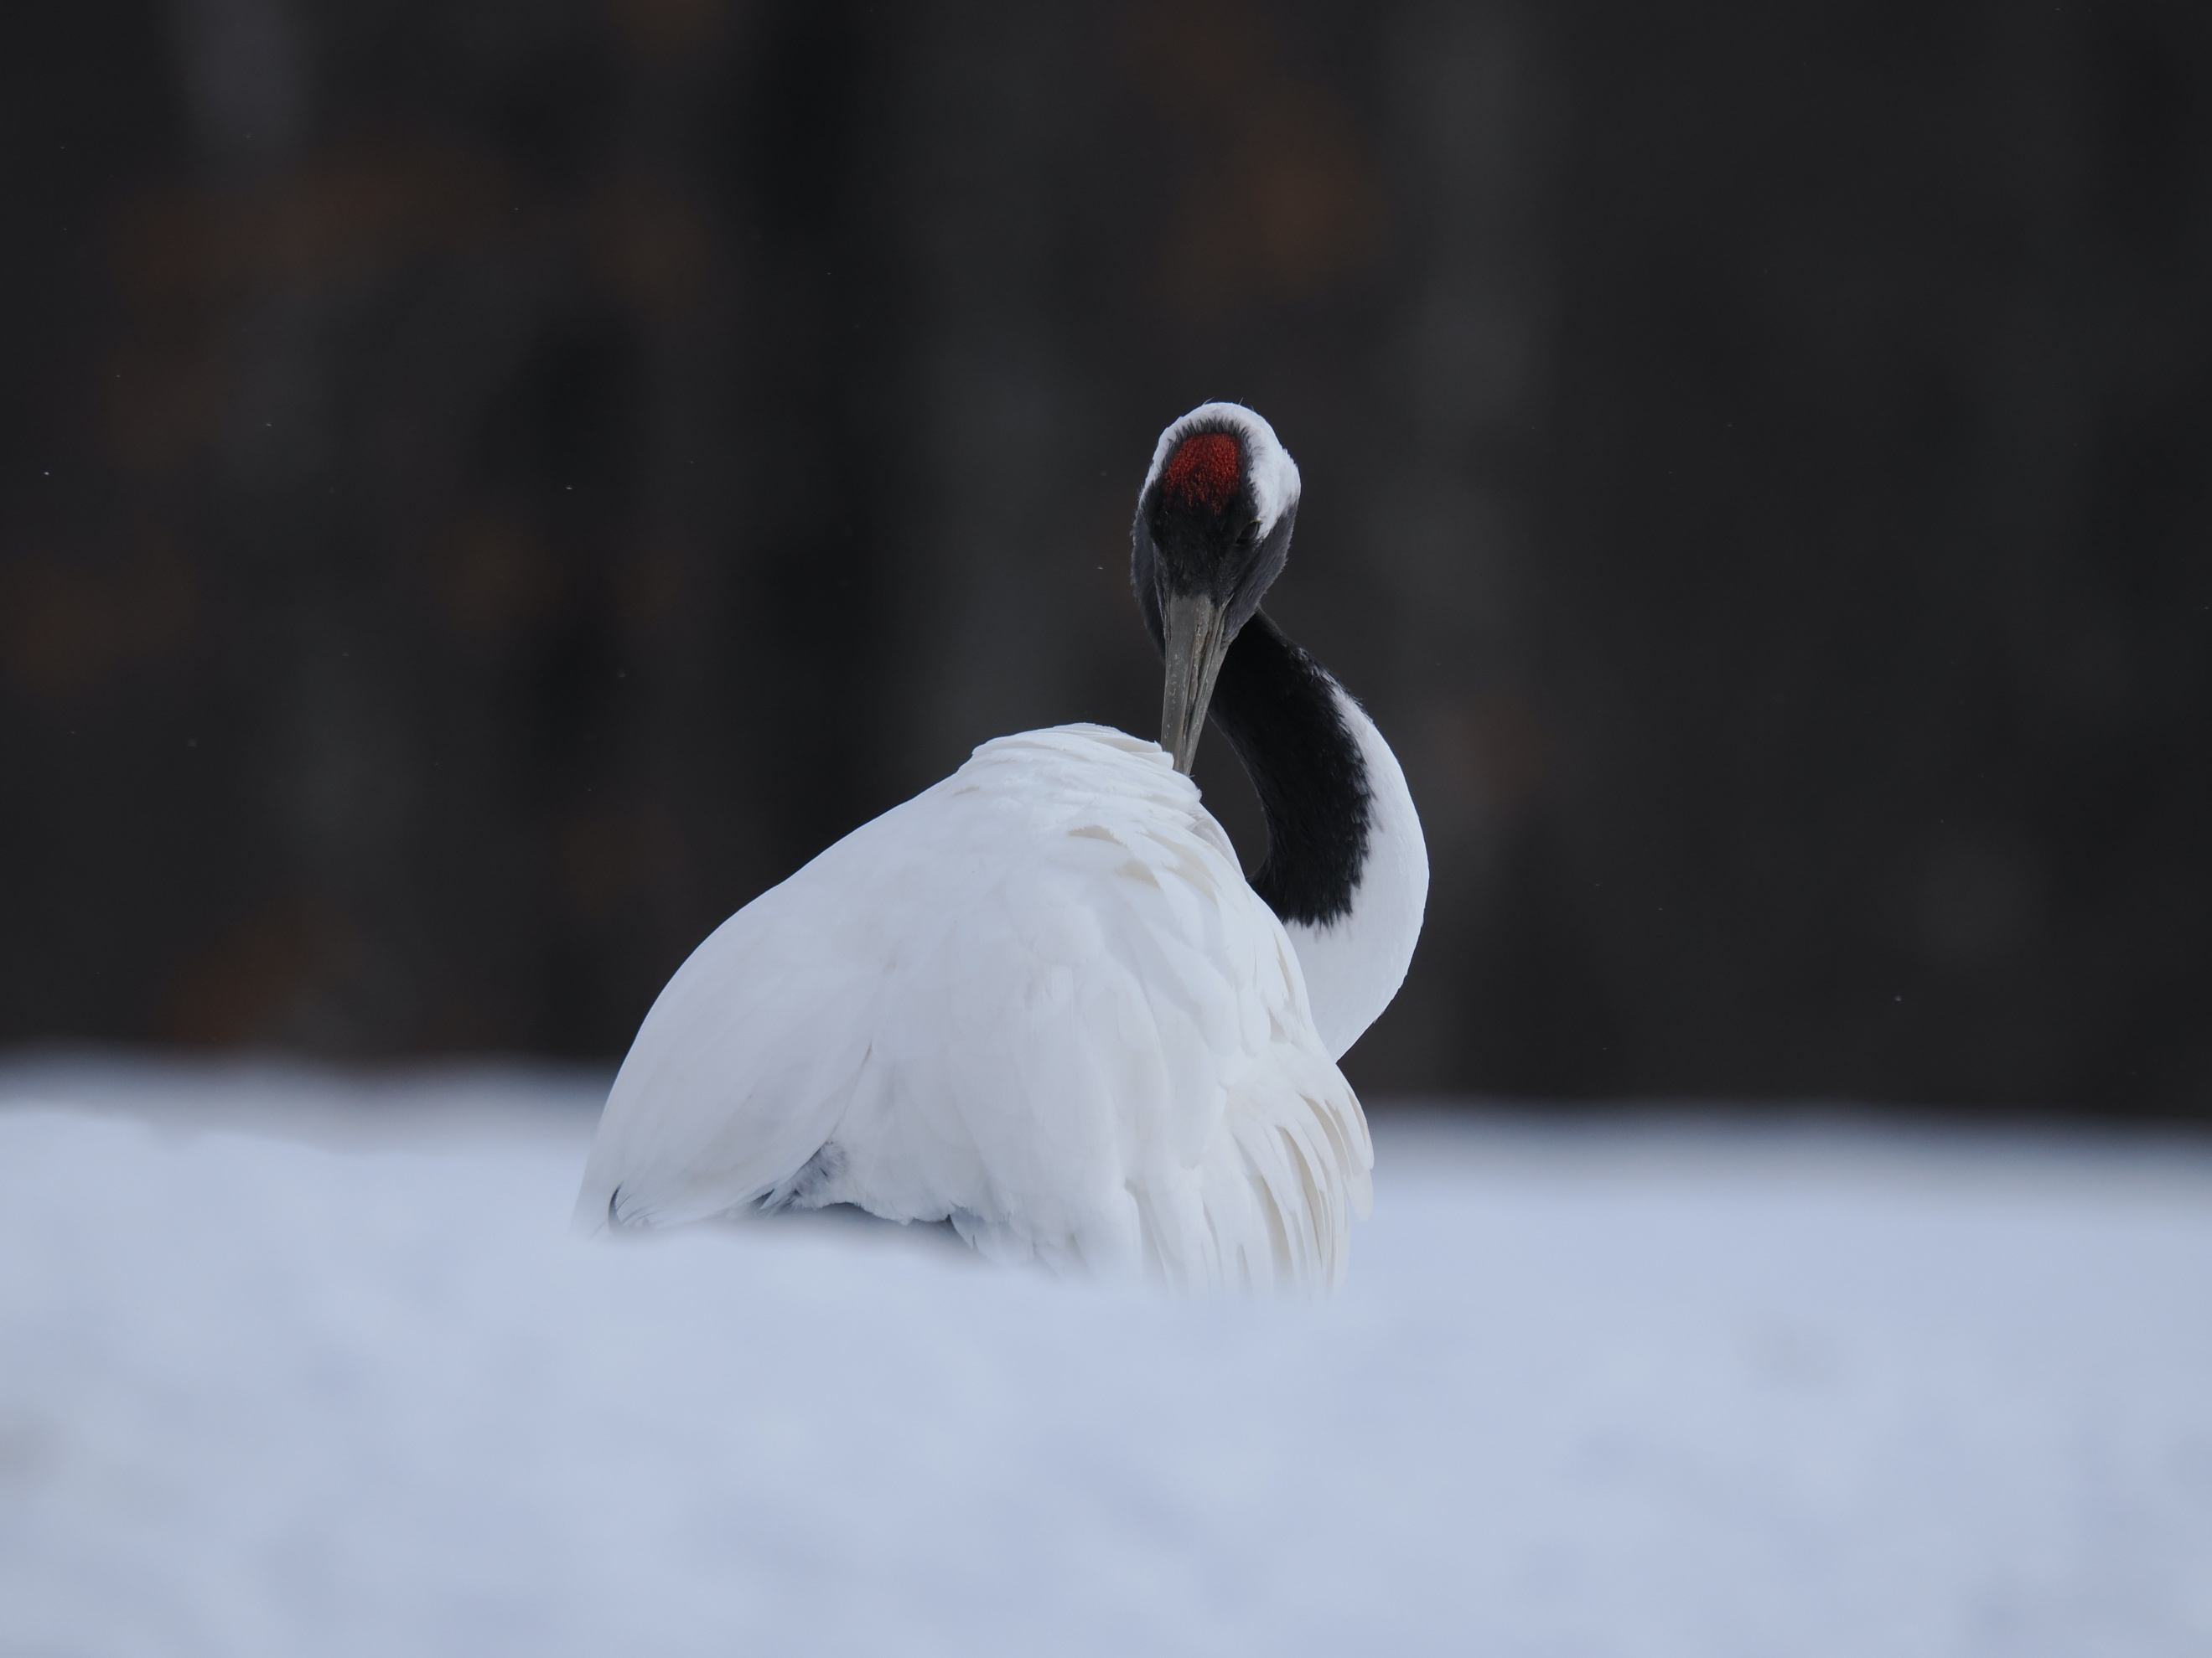
タンチョウ
■撮影機材：OM SYSTEM OM-1 Mark II + M.ZUIKO DIGITAL ED 150-600mm F5.0-6.3 IS
■撮影環境：ISO 400 F6.3 1/640 マニュアル 焦点距離600mm（35mm判換算：1200mm相当） 高速連写 SH2 C-AF / AI被写体認識AF(鳥) 手持ち撮影

次の作品は雪の降る中、森で出会ったアカゲラです。手持ち撮影ができる最大のメリットは、鳥たちの姿を探してフィールドを歩ける自由度にあると思います。
OM SYSTEMユーザーにはお馴染みですが、OM SYSTEM OM-1 Mark II＋M.ZUIKO DIGITAL ED 150-600mm F5.0-6.3 ISの組み合わせもIPX1相当の防塵防滴性を備えているので、雨雪も安心です。レンズ前玉にはフッ素コーティングがなされているので、水滴もブロワーで簡単に落とせます。
うまく先回りして待つことができたので、思ったよりも近くにアカゲラがやってきましたが、ズームを引いてうまく画面に収めることができました。

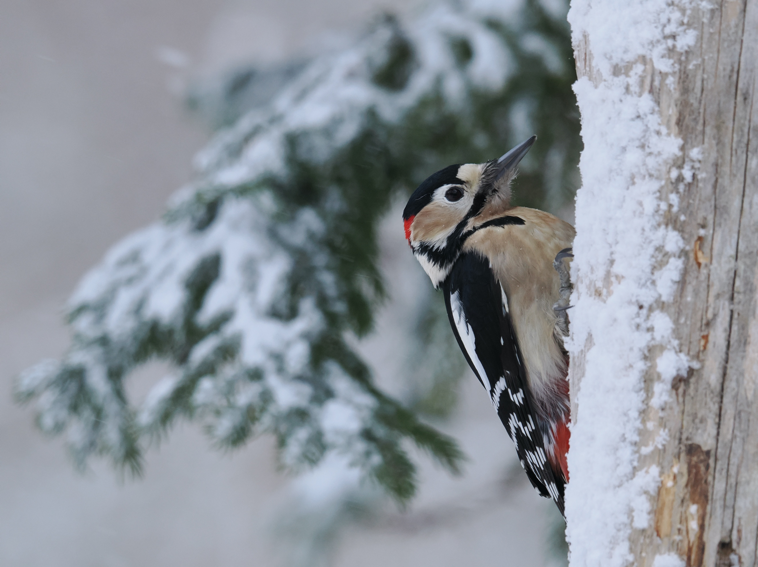
アカゲラ
■撮影機材：OM SYSTEM OM-1 Mark II + M.ZUIKO DIGITAL ED 150-600mm F5.0-6.3 IS
■撮影環境：ISO 3200 F6.3 1/320 マニュアル 焦点距離782mm（35mm判換算：391mm相当） 静音連写 C-AF / AI被写体認識AF(鳥) 手持ち撮影

M.ZUIKOレンズらしく、近接撮影性能も優れています。最短撮影距離は、600mm(1200mm相当)時に2.8m、このとき0.39倍のテレマクロ撮影が可能です。150mm(300mm相当)には、0.7倍のテレマクロ撮影が可能です（この時の最短撮影距離は0.56m）。野鳥撮影でピントが合わず困るシーンはなさそうですが、近すぎて合わない場合はズームを引けばいいだけです。

こちらは水辺で休むオオハクチョウをクローズアップにしたものですが、クチバシの質感がよく表現されています。AI被写体認識AF(鳥)を使用しているので、目の周辺に合焦しています。

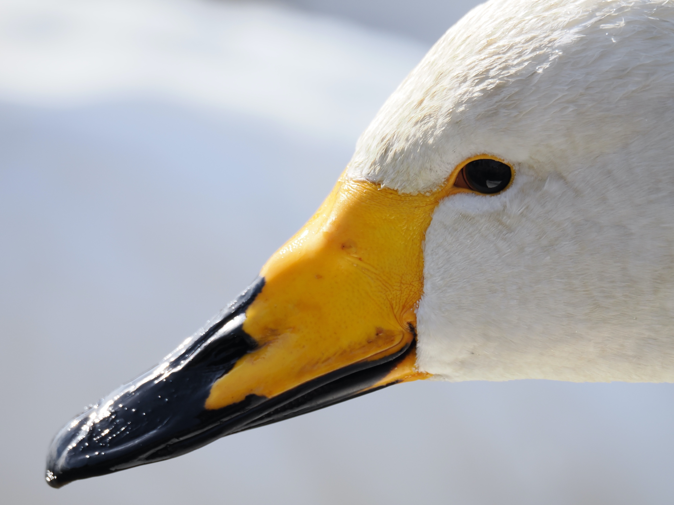
オオハクチョウ
■撮影機材：OM SYSTEM OM-1 Mark II + M.ZUIKO DIGITAL ED 150-600mm F5.0-6.3 IS
■撮影環境：ISO 400 F6.3 1/640 マニュアル 焦点距離600mm（35mm判換算：1200mm相当） 静音連写 C-AF / AI被写体認識AF(鳥) 手持ち撮影

＜既存M.ZUIKOレンズとの比較＞
M.ZUIKO DIGITAL ED 150-600mm F5.0-6.3 IS(以下150-600mmと表記)と、既存の超望遠M.ZUIKOレンズシリーズとの違いが気になる方も多いかと思います。実際に使用してみて、評価基準になりそうな点を上げていきます。
収納時のイメージで比較対象のレンズを並べました。いずれも三脚座は含んだ重さです。

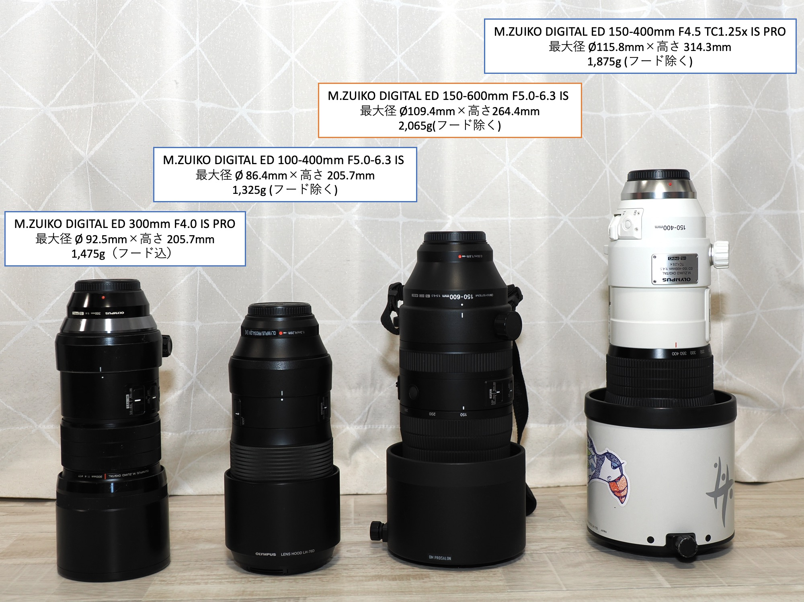

M.ZUIKO DIGITAL ED 100-400mm F5.0-6.3 IS(以下100-400mmと表記)に対しては、焦点距離の差はもちろんとして、ボディとの協調が可能な「5軸シンクロ手ぶれ補正」の有無が大きな差になります。焦点距離が長い方が手ぶれも大きくなるのが原則ですが、5軸シンクロ手ぶれ補正の効果は素晴らしく、望遠端同士でファインダーの安定感を比べると、レンズまたはボディいずれかの手ぶれ補正が利用可能な100-400mmよりも、150-600mmに分があります。レンズの重量が許容できるか否かもポイントになります。

M.ZUIKO DIGITAL ED 300mm F4.0 IS PRO(以下300mm PROと表記)に対しては、100-400mm同様に重量がまずポイントになるでしょう。加えて、シャープネス、ズームの必要性、明るさが比較基準になるかと思います。300mm F4.0は、M.ZUIKOレンズシリーズの中でも最高の光学性能を持ち、2倍テレコンを使用して1200mm相当にしても、シャープネスが高いのが特徴です。ただし、この時のF値は8になるので、特に高速なシャッター速度が必要な、プロキャプチャーモードやSH連写を多用するのであれば、150-600mmの方が有利に思えますが、テレコンバーターのつけ外しで解決できる点でもあるので、むしろ300-600mm相当域のズームを必要とするか否かがポイントになります。

最後の比較対象、同社のフラッグシップであり、筆者のメインレンズでもあるM.ZUIKO DIGITAL ED 150-400mm F4.5 TC1.25x IS PRO(以下150-400mm PROと表記)は、さすがに重量のバランスや各リング類の操作性、シャープネス・AFのレスポンスが優れています。インナーズームを採用した150-400mm PROに対し、繰り出し式を採用した150-600mmはコンパクトに収納・運搬できるメリットがある一方で、三脚使用時にはズーム域に応じてバランス調整する必要が出てきます。シャープネスやAFの感覚は、150-400mm PROに1.4倍のテレコンバーター「M.ZUIKO DIGITAL 1.4x Teleconverter MC-14」を装着した際のシャープネス、および2倍のテレコンバーター「M.ZUIKO DIGITAL 2.0x Teleconverter MC-20」を装着したときのAFレスポンスが150-600mmの1200mm域に近いという印象で、決して悪いものではありません。
また、野鳥撮影では1000mm相当でも鳥が遠く感じることが多々あるので、さらに200mm分伸びる、1本で幅広くカバーできるというアドバンテージは150-600mmにあります。また、150-600mmを使用してみて感じるのが、周辺部分の減光のなさで、ズーム全域で安定しています。OM Workspaceなどの現像ソフトを使えば修正は可能ですが、価格差を考えても、撮って出しから完成度の高い150-600mmの画質は好印象でした。

下の写真は、150-600mmを使用して撮影したイソヒヨドリです。夕暮れの逆光で撮影したもので、背景には水面が煌めいていました。レンズによっては周辺の減光が目立ちそうなシーンですが、気になりません。顕著な色の滲みもなく、全体的に安定した画質が好印象です。

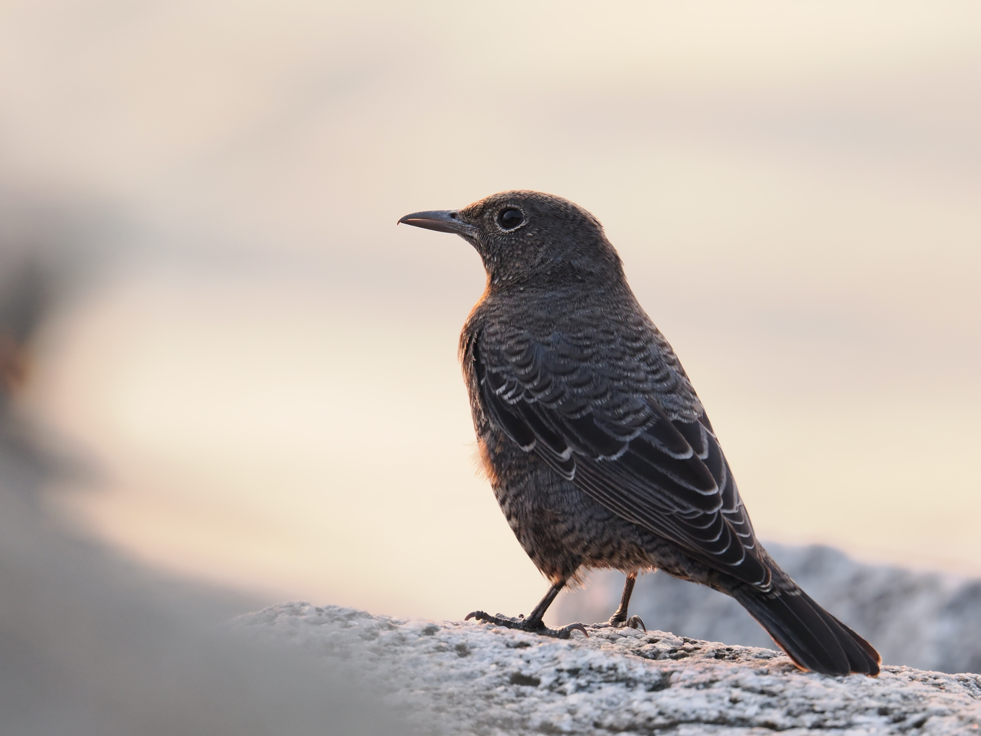
イソヒヨドリ
■撮影機材：OM SYSTEM OM-1 Mark II + M.ZUIKO DIGITAL ED 150-600mm F5.0-6.3 IS
■撮影環境：ISO 1600 F6.3 1/200 マニュアル 焦点距離600mm（35mm判換算：1200mm相当） 静音連写 C-AF / AI被写体認識AF(鳥) 手持ち撮影

オナガガモの飛翔を静音連写で撮影しました。フラッグシップである150-400mm PROにはやや劣るものの、十分なAFレスポンスを有しているので、飛翔シーンの撮影も可能です。事前に飛ぶタイミング・ルートを予測し、やや遠くからAFで捉え始めると、よい距離に来たときの撮影成功率を上げることができます。連写可能枚数が大幅に増えたOM-1 Mark IIが活躍するでしょう。

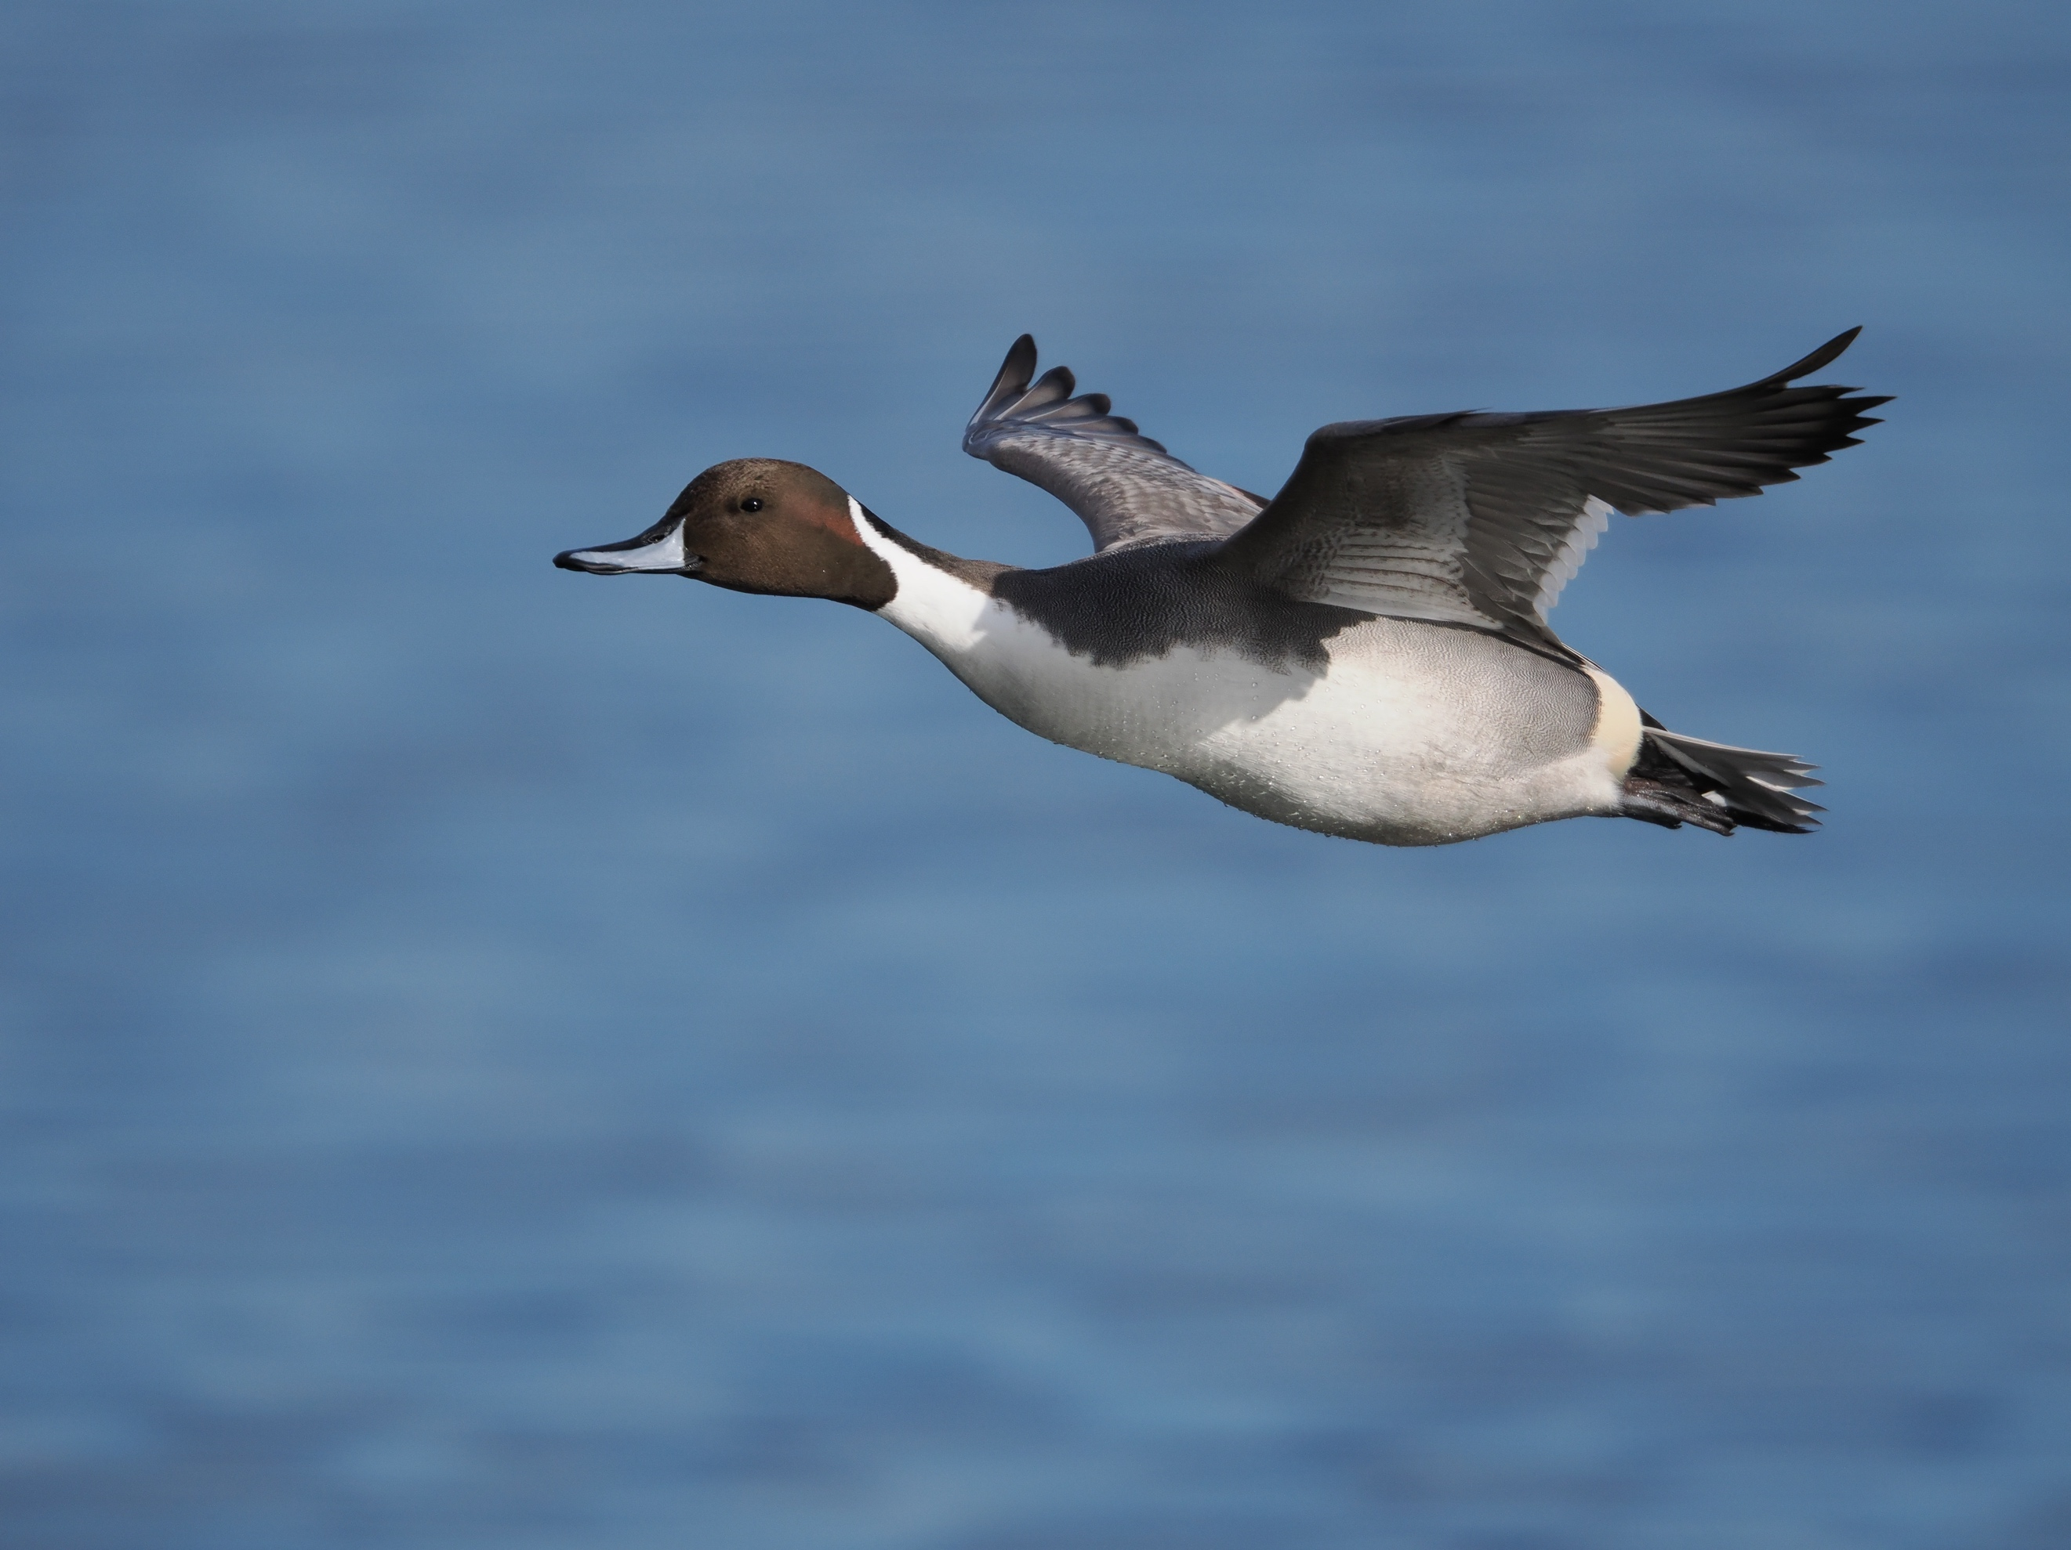
オナガガモ
■撮影機材：OM SYSTEM OM-1 Mark II + M.ZUIKO DIGITAL ED 150-600mm F5.0-6.3 IS
■撮影環境：ISO 800 F6.3 1/3200 マニュアル 焦点距離600mm（35mm判換算：1200mm相当） 静音連写 C-AF / AI被写体認識AF(鳥) 手持ち撮影

<ズームで多様な表現が可能に！使いこなしのコツ>
1200mm相当とあって、ピント合わせはシビア。レンズ鏡筒の先端を持ってズームできる反面、そのままホールドした状態では手が届きにくい位置にピントリングがあるため、手持ち撮影時のフォーカスはほぼAFに頼ることになります。AFターゲット枠の切り替えを活用したり、ファインダーから目を離さない状態で扱える位置に「拡大」を割り当て、ピントの確認をしながら撮影すると良いでしょう。

高倍率ズームを使用する最大のメリットは、景色を取り込んだ（野鳥撮影では）広角気味の表現から、超望遠効果を生かしたアップまで、シームレスに撮影できる点にあります。特に、野鳥撮影では鳥を中心とした狭い部分のみに視線が向きがちですが、周囲を見渡すことで「鳥たちが暮らす景色」を表現するのに生かせる背景を探す目を持つと表現が広がります。
1200mm域は画角も狭く、不規則な動きをする鳥を追い続けるのは流石に簡単ではありません。また、ズームを引いた方が、AFのレスポンスが向上する印象もあります。望遠端は、主に止まっている鳥や、ゆったりした飛翔を撮るときに使用し、動きの激しいシーンを狙う際にはややズームを引く、という選択肢を持ちながら使用すると良いと思います。
鳥が太陽の前を通過するなど、連写中に適正露出が変化するようなシーンではマニュアル露出を使って事前に露出を決めておくと失敗しませんが、途中でズーム操作をしてしまうと絞り値が変化しますので注意が必要です。

オジロワシが旋回しながら近づいてきたので、ズームを引きながら、ちょうど良いサイズに写るよう調節しました。ズームを引いたことで画面に収めやすく、それに伴ってAFの動作も安定するので、撮影の成功率を上げることができます。

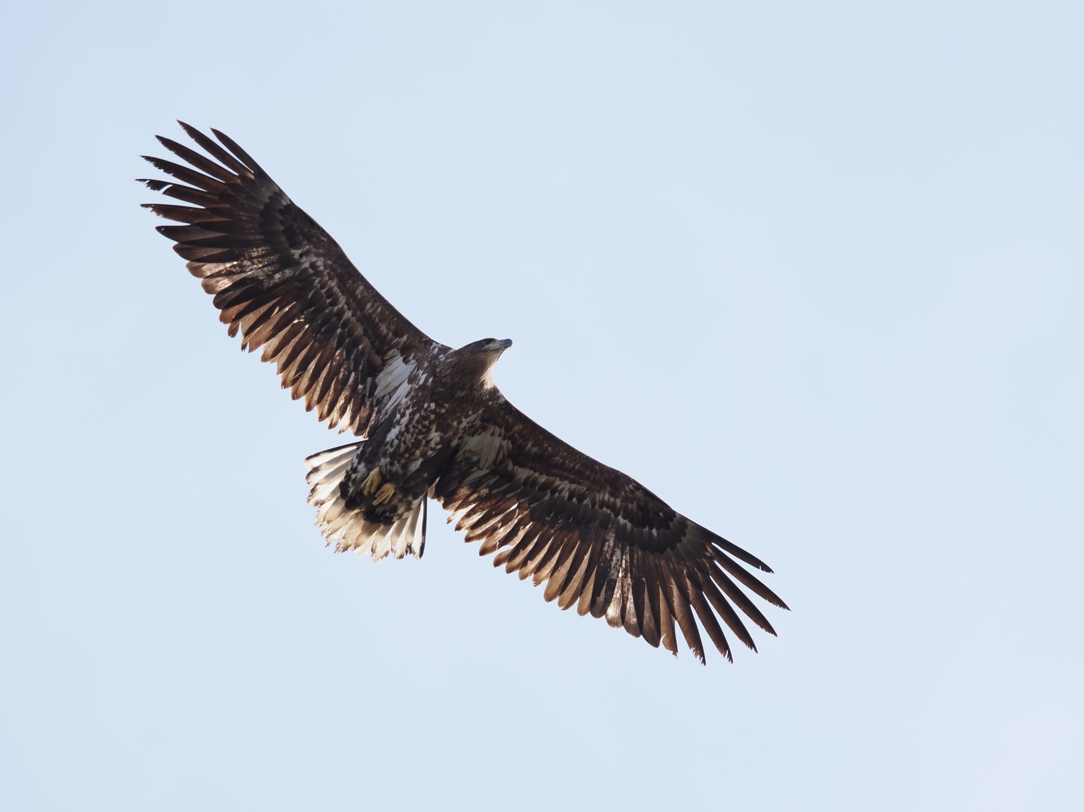
オジロワシ
■撮影機材：OM SYSTEM OM-1 Mark II + M.ZUIKO DIGITAL ED 150-600mm F5.0-6.3 IS
■撮影環境：ISO 800 F6.3 1/3200 マニュアル 焦点距離400mm（35mm判換算：800mm相当） 静音連写 C-AF / AI被写体認識AF(鳥) 手持ち撮影

刻々と空の色が変わる夕暮れ時に、マガンの群れがねぐらへと急いでいました。ズームを引くことで、群れの連なりや、ぼんやりと染まる空を取り込みました。鳥のシルエットは小さくても映えるので、ズームを引く表現を試みるのには良い対象です。

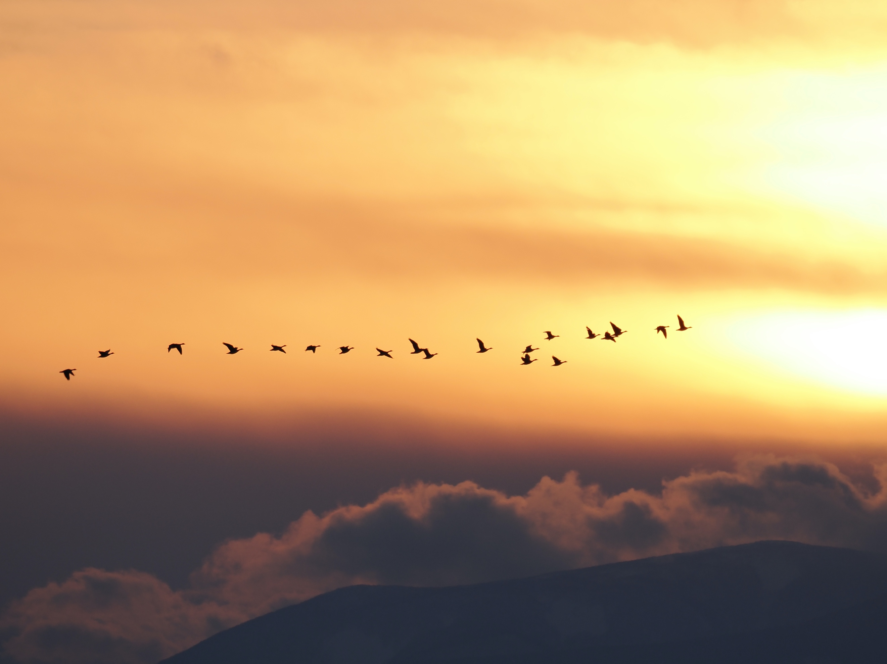
マガンの群れ
■撮影機材：OM SYSTEM OM-1 Mark II + M.ZUIKO DIGITAL ED 150-600mm F5.0-6.3 IS
■撮影環境：ISO 400 F6.3 1/1250 マニュアル 焦点距離429mm（35mm判換算：858mm相当） 静音連写 C-AF / AI被写体認識AF(鳥) 手持ち撮影

<まとめ>
いかがだったでしょうか。進化したOM SYSTEM OM-1 Mark IIと、新たな超望遠世界を見せてくれるM.ZUIKO DIGITAL ED 150-600mm F5.0-6.3 ISの組み合わせが、様々な野鳥撮影のパターンに対応できるシステムであることが伝われば幸いです。マイクロフォーサーズの強みをさらに生かすシステムとして、お勧めできるセットのご紹介でした。焦点距離の幅はそのまま表現の幅と言い換えられるので、今後生み出される作品が楽しみです。

